

Wojewódzki Urząd Pracy
ul. Wyspiańskiego 15 65 – 036 Zielona Góra tel. 325-56-95, 456-56-00, fax (68) 327-01-11
www.wup.zgora.pl, email wup@wup.zgora.pl
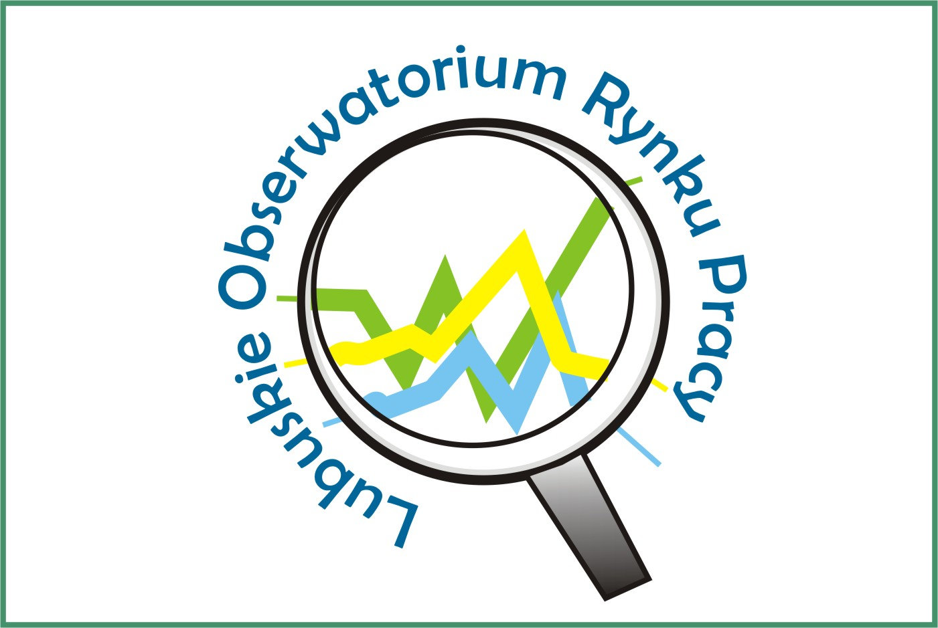

Grudzień 2013 r.

Sytuacja na rynku pracy w województwie lubuskim

- Na koniec grudnia 2013 r., w powiatowych urzędach pracy woj. lubuskiego zarejestrowanych było 59805 bezrobotnych, w tym 31580 kobiet, które stanowiły 52,8% ogółu bezrobotnych.
W porównaniu z poprzednim miesiącem liczba bezrobotnych zwiększyła się o 1588 osób (o 2,7%). W stosunku do grudnia 2012 r. liczba bezrobotnych była mniejsza o 809 osób (o 1,3%).
- W grudniu odnotowano wzrost liczby zarejestrowanych bezrobotnych przede wszystkim wśród osób poprzednio pracujących (o 1580 osób), natomiast niewielki wzrost wśród osób dotychczas nie pracujących (o 8 osób).
Wzrost liczby zarejestrowanych bezrobotnych odnotowano w trzynastu powiatach, największy w:
- nowosolskim – o 426 osób,
- żagańskim – o 260 osób,
- zielonogórskim (ziemskim) – o 173 osoby,
- gorzowskim (ziemskim) – o 164 osoby.
Spadek liczby zarejestrowanych bezrobotnych odnotowano w powiecie żarskim – o 83 osoby.
W powiatowych urzędach pracy zarejestrowano w grudniu 7766 nowych bezrobotnych (o 106 osób więcej niż
w miesiącu poprzednim). Wśród nich:
- 3600 osób to kobiety (46,4%),
- 6473 (83,4%) to osoby poprzednio
pracujące,

- 3120 osób (40,2%) mieszkało na wsi,
- 605 (7,8%) to osoby w okresie do 12 miesięcy od ukończenia nauki.
W grudniu rejestrowały się przede wszystkim osoby:
- powracające do rejestru bezrobotnych po formach aktywnych – ok. 27%,
- którym wygasły umowy o pracę zawarte na czas określony lub umowy na pracę sezonową – ok. 21% ogółu,
- w celu uzyskania dostępu do świadczeń służby zdrowia – ok. 14% ogółu,
- po otrzymaniu wypowiedzenia z pracy – ok. 11% ogółu,
- uprzednio skreślone z tytułu nie potwierdzenia gotowości do podjęcia pracy – ok. 11%,
- po rozwiązaniu umowy o pracę za porozumieniem stron – ok. 7% ogółu.
- W powiatowych urzędach pracy
z ewidencji bezrobotnych wyłączono
w grudniu 6178 osób (o 289 mniej niż
w miesiącu poprzednim). Wśród nich:
- 3096 osób to kobiety (50,1%),
- 2275 osób (36,8%) mieszkało na wsi.
Wśród wyłączeń dominowały:
- podjęcie pracy – 2888 osób (46,8%),
- nie potwierdzenie gotowości do podjęcia
pracy – 2206 osób (35,7%),
- dobrowolna rezygnacja ze statusu
bezrobotnego – 303 osoby (4,9%),
- rozpoczęcie stażu – 165 osób (2,7%),
- odmowa bez uzasadnionej przyczyny
przyjęcia propozycji odpowiedniej pracy lub innej formy pomocy – 115 osób (1,9%).
- Bezrobotni zarejestrowani w urzędach pracy w ostatnim dniu listopada 2013 r. stanowili 15,3% w liczbie ludności aktywnej zawodowo. Wojewódzki wskaźnik natężenia bezrobocia był wyższy o 2,1 pkt. procentowego od wskaźnika krajowego (13,2%).
Stopa bezrobocia w podregionie gorzowskim wynosiła 14,3%, natomiast
w podregionie zielonogórskim 16,0%.
Najwyższa stopa bezrobocia wystąpiła
w powiatach:
- strzelecko-drezdeneckim – 25,0%,
- nowosolskim – 24,8%,
- żagańskim – 24,5%.
Najniższą odnotowano w powiatach:
- zielonogórskim (grodzkim) – 7,6%,
- gorzowskim (grodzkim) – 8,4%,
- gorzowskim (ziemskim)– 12,3%.
- Na koniec grudnia 2013 r. z prawem do zasiłku było 9524 bezrobotnych, tj. 15,9% (w poprzednim miesiącu – 15,9%). Najwięcej bezrobotnych
z prawem do zasiłku, odnotowano
w powiatach:
- międzyrzeckim – 21,1%,
- nowosolskim – 17,7%.
- W grudniu 2013 r. w woj. lubuskim
zarejestrowanych było 30049 osób
będących długotrwale bezrobotnymi, tj.
50,2% ogółu. W tym miesiącu zarejestrowało się 3270 osób będących długotrwale bezrobotnymi,
a wyrejestrowano z ewidencji bezrobotnych 2150 osób tej kategorii. Wśród wyłączeń dominowały:
- podjęcie pracy – 901 osób (41,9%),
- nie potwierdzenie gotowości do podjęcia
pracy – 770 osób (35,8%).
Najwięcej długotrwale bezrobotnych odnotowano w powiatach:
- nowosolskim – 57,3%,
- słubickim – 56,1%.
- Jedną z liczniejszych grup bezrobotnych jest młodzież do 25 roku życia. W tej kategorii wiekowej na koniec grudnia zarejestrowanych było 10150 bezrobotnych, tj. 17,0% ogółu. W tym miesiącu zarejestrowało się 1791 osób
w wieku do 25 lat, wyrejestrowano 1668 osób, a 104 utraciły status osoby będącej w tej kategorii bezrobotnych. Wśród wyłączeń dominowały:
- podjęcie pracy – 795 osób (47,7%),
- nie potwierdzenie gotowości do podjęcia
pracy – 657 osób (39,4%).
Największy odsetek bezrobotnej młodzieży odnotowano w powiatach:
- słubickim – 26,9%,
- sulęcińskim i wschowskim – 20,4%.
- W trudnej sytuacji na rynku pracy są bezrobotni powyżej 50 roku życia. Na koniec grudnia, w województwie lubuskim, było ich 15864 osoby, czyli 26,5% ogółu bezrobotnych. W tym miesiącu zarejestrowano 2134 bezrobotnych powyżej 50 roku życia,
a wyłączono z ewidencji bezrobotnych 1197 osób powyżej 50 roku życia.
Wśród wyłączeń dominowały:
- podjęcie pracy - 493 osoby (41,2%),
- nie potwierdzenie gotowości do podjęcia
pracy – 322 osoby (26,9%).
Najwięcej bezrobotnych powyżej 50 roku życia odnotowano w powiatach:
- słubickim – 37,1%,
- gorzowskim (grodzkim) – 30,7%.
- Na koniec grudnia 2013 r. w ewidencji urzędów pracy odnotowano:
- 6591 kobiet które nie podjęły zatrudnienia po urodzeniu dziecka (20,9% ogółu bezrobotnych kobiet),
- 18275 osób bez kwalifikacji zawodowych (30,6% ogółu bezrobotnych),
- 12568 osób bez doświadczenia zawodowego (21,0% ogółu),
- 36002 osoby bez wykształcenia średniego (60,2% ogółu),
- 8235 osób samotnie wychowujących co najmniej 1 dziecko do 18 roku życia (13,8%),
- 1334 osoby które po odbyciu kary pozbawienia wolności nie podjęły zatrudnienia (2,2%),
- 4825 osób niepełnosprawnych (8,1%).
- Na koniec grudnia, najwięcej osób bezrobotnych objętych było aktywnymi formami przeciwdziałania bezrobociu
w ramach:
- odbywania stażu – 979 osób,
- zatrudnienia przy pracach interwencyjnych – 541 osób,
- zatrudnienia przy robotach publicznych – 175 osób,

- odbywających szkolenie – 18 osób,
- odbywania prac społecznie użytecznych – 11 osób.
- W końcu grudnia odnotowano 956 osób uprawnionych do otrzymywania dodatku aktywizacyjnego.
- W grudniu 2013 r. urzędy pracy dysponowały 1613 wolnymi miejscami pracy i miejscami aktywizacji zawodowej. Było ich o 195 mniej niż w listopadzie. Wśród nich:
- 397 było subsydiowanych z Funduszu Pracy (24,6% wszystkich wolnych miejsc pracy i miejsc aktywizacji zawodowej),
- 1448 wolnych miejsc pracy i miejsc aktywizacji zawodowej (89,8%) zgłosiły zakłady z sektora prywatnego,
- 165 wolnych miejsc pracy i miejsc aktywizacji zawodowej dotyczyło pracy sezonowej,
- 155 - dotyczyło staży,
- 53 – dotyczyły prac społecznie użytecznych,
- 132 – były skierowane do osób niepełnosprawnych.
Najwięcej wolnych miejsc pracy i miejsc aktywizacji zawodowej odnotowano
w powiatach:
- gorzowskim (grodzkim) – 290,
- zielonogórskim (grodzkim) – 182.
- W grudniu 7 zakładów zwolniło 99 pracowników z przyczyn dotyczących zakładu pracy.
- W grudniu 2 zakłady zgłosiły zamiar zwolnienia 27 pracowników z przyczyn dotyczących zakładu pracy.

